Tarefa 13 - 2o EM – Gramática – MÓDULO 15
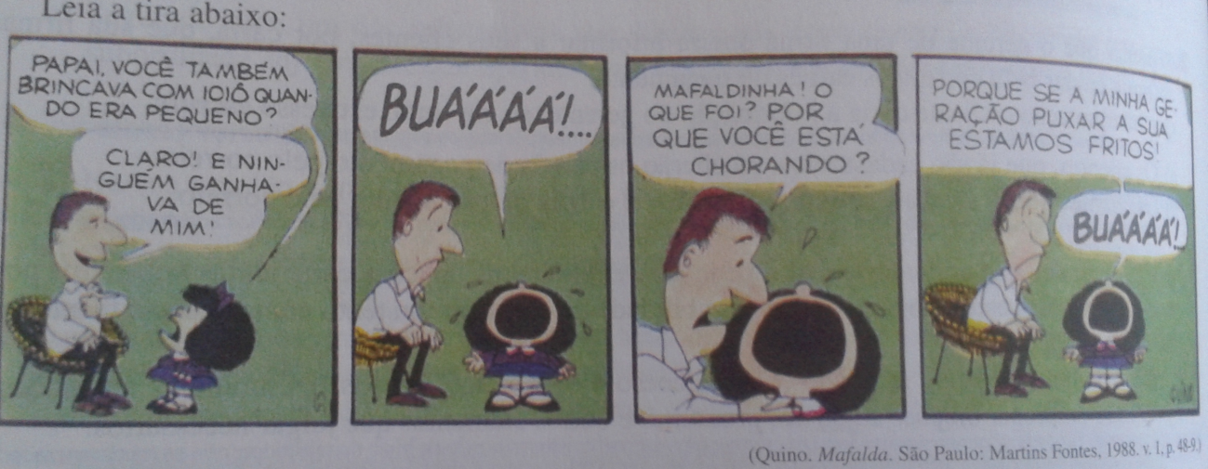
1) Você já sabe que cada verbo ou locução verbal corresponde a uma oração.
a) Identifique no 1º quadrinho os verbos da fala de Mafalda
b)Conte o número de verbos e responda: quantas orações tem esse período?

2) Na fala de Mafalda, no 1º quadrinho, a 1ª oração relaciona-se com a 2ª por meio da conjunção quando. Considerando o papel de elemento de coesão desempenhado pelas conjunções, responda: qual é a circunstância que essa conjunção exprime?
3) No último quadrinho, Mafalda responde à pergunta de seu pai e, nesse caso, na fala dela, subentende-se a oração principal. Veja:
Eu estou chorando porque se aminha geração puxar a sua estamos fritos
a) identifique a oração principal
b) identifique a segunda e a terceira oração
c) o que a conjunção porque exprime na oração “porque estamos fritos”em relação ao verbo da oração principal?
d) o que a conjunção se exprime na oração “se a minha geração puxar a sua”?

